**Dokumen Wireframing dan Prototyping**

**1. Sketsa Layout Dasar**

**1.1. Tujuan Sketsa Layout Dasar**

* Menyediakan gambaran visual awal tentang tata letak halaman web.
* Membantu dalam merencanakan struktur halaman dan aliran konten sebelum pembuatan wireframe yang lebih detail.

**1.2. Sketsa Layout Dasar**

* **Deskripsi**: Sketsa layout dasar adalah gambar kasar yang menunjukkan tata letak elemen utama di halaman web, termasuk header, footer, sidebar, dan konten utama.

**1.2.1. Elemen Layout Dasar**

* **Header**
  + Logo
  + Menu Navigasi
  + Profile
* **Konten Utama**
  + Area Hero (Gambar atau slider utama)
  + Bagian Konten (Teks dan gambar)
  + Call-to-Action (CTA)
* **Sidebar** (jika ada)
  + Tidak ada
* **Footer**
  + Tautan penting (Tentang Kami, Kontak, Kebijakan Privasi)
  + Informasi Kontak
  + Sosial Media

**1.3. Contoh Sketsa Layout**

* **Gambar Sketsa**:

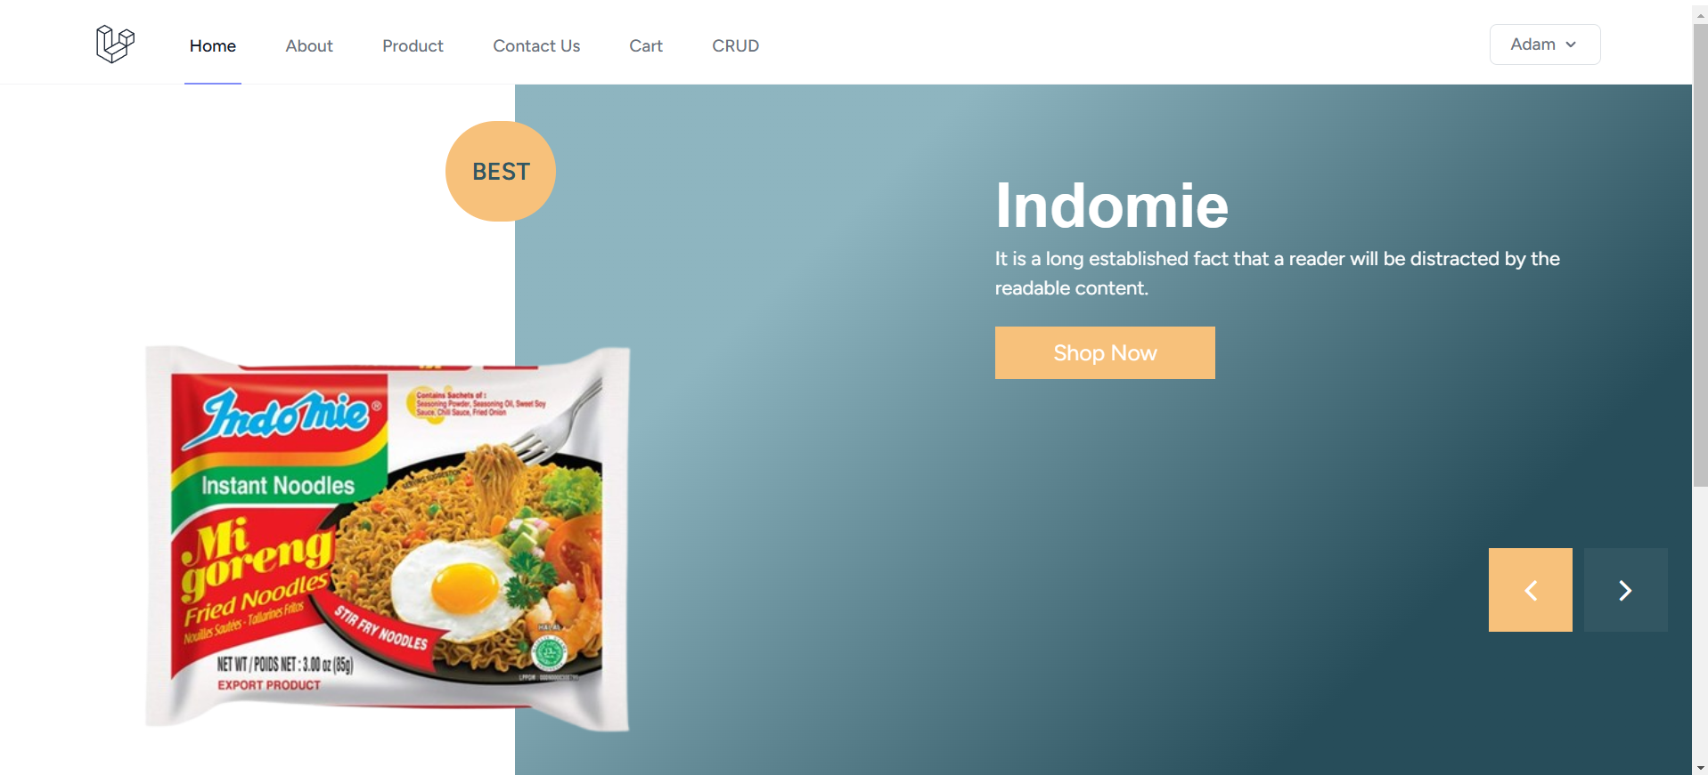

* **Catatan**: Sketsa ini adalah panduan awal untuk tata letak halaman dan dapat disesuaikan sesuai kebutuhan selama proses desain.

**2. Pembuatan Wireframe untuk Halaman Utama**

**2.1. Tujuan Wireframe**

* Menyediakan representasi visual rinci dari halaman utama yang akan memandu pengembangan desain dan fungsionalitas lebih lanjut.
* Memfasilitasi komunikasi antara tim desain, pengembang, dan pemangku kepentingan mengenai tata letak dan elemen halaman.

**2.2. Komponen Wireframe Halaman Utama**

**2.2.1. Header**

* **Logo**: Terletak di bagian kiri atas, berfungsi sebagai halaman beranda.
* **Menu Navigasi**: Menampilkan tautan ke halaman utama (home), about, product, cart, dan crud.
* **Profile**: Menampilkan halaman yang berfungsi untuk pelanggan maupun admin untuk login dan logout agar bisa mengakses web.

**2.2.2. Area Hero**

* **Gambar atau Slider Utama**: Menampilkan gambar besar atau slider yang menarik perhatian pengguna.
* **Headline**: Teks utama yang menyampaikan pesan inti atau penawaran penting.
* **Call-to-Action (CTA)**: Tombol atau tautan yang mengarahkan pengguna ke tindakan utama (misalnya, "Daftar Sekarang", "Pelajari Lebih Lanjut").

**2.2.3. Bagian Konten**

* **Fitur Utama atau Produk**: Tampilan grid atau daftar fitur atau produk utama dengan deskripsi singkat dan gambar.

**2.2.4. Sidebar (Jika Ada)**

* **Tidak ada.**

**2.2.5. Footer**

* **Tautan Penting**: Daftar tautan ke halaman seperti Tentang Kami, Kontak, Kebijakan Privasi, dan Syarat dan Ketentuan.
* **Informasi Kontak**: Alamat, nomor telepon, dan email.
* **Sosial Media**: Ikon dan tautan ke profil media sosial perusahaan.

**2.3. Contoh Wireframe Halaman Utama**

* **Gambar Wireframe**:



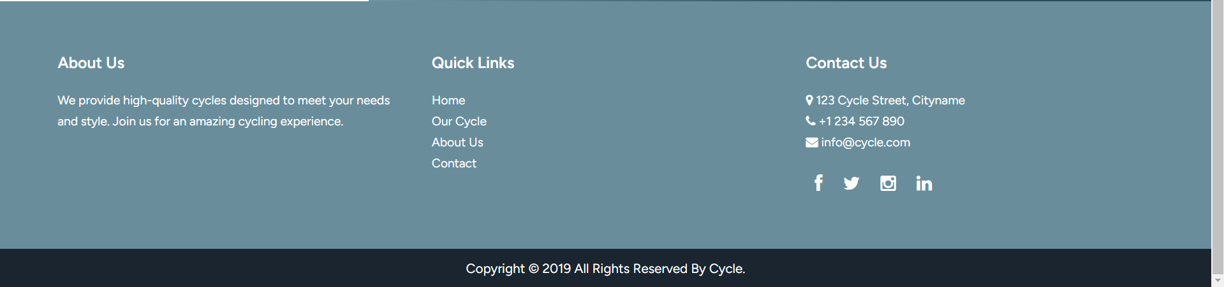

* **Catatan**: Wireframe ini menyediakan gambar dan ringkasan produk.

**2.4. Rencana Tindakan Selanjutnya**

* **Uji Wireframe**: Melakukan sesi uji kegunaan dengan prototipe wireframe untuk mendapatkan umpan balik dari pengguna dan pemangku kepentingan.
* **Revisi dan Iterasi**: Menyempurnakan desain berdasarkan umpan balik yang diterima.
* **Pembangunan Prototipe**: Mengembangkan prototipe interaktif berdasarkan wireframe untuk pengujian lebih lanjut dan validasi desain.